空氣品質教育活動-全校性宣導
時間:107.10.27
地點:圖書館
參與人員:全校師生
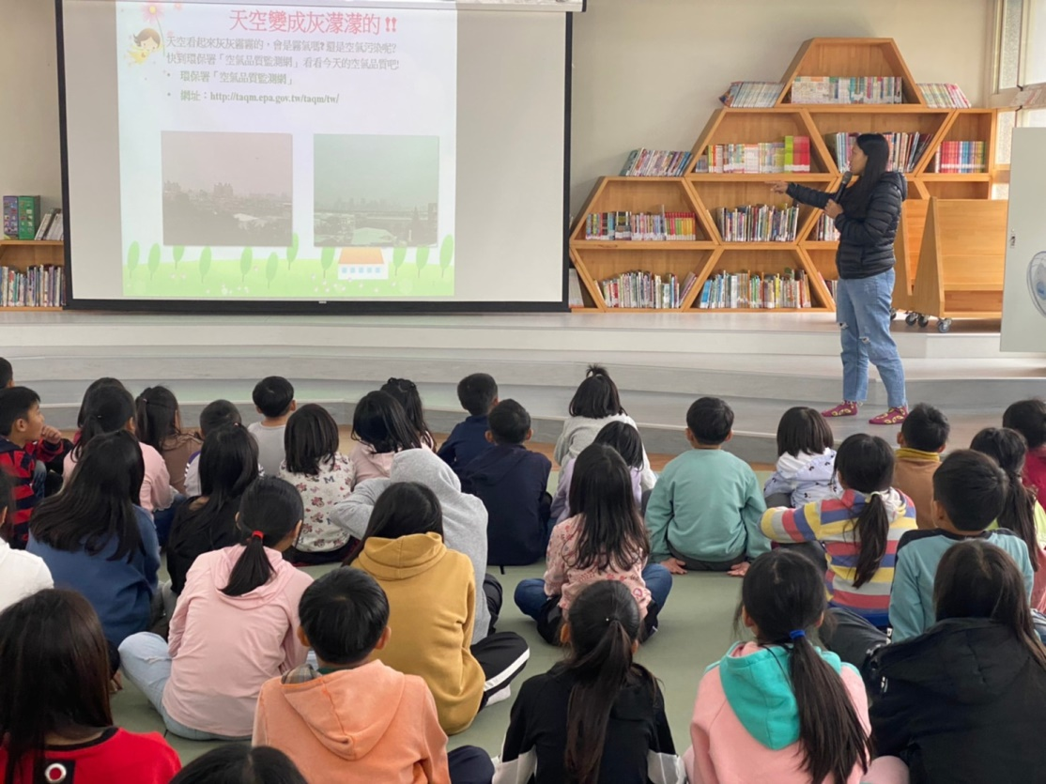
灰濛濛的天空與PM的意義
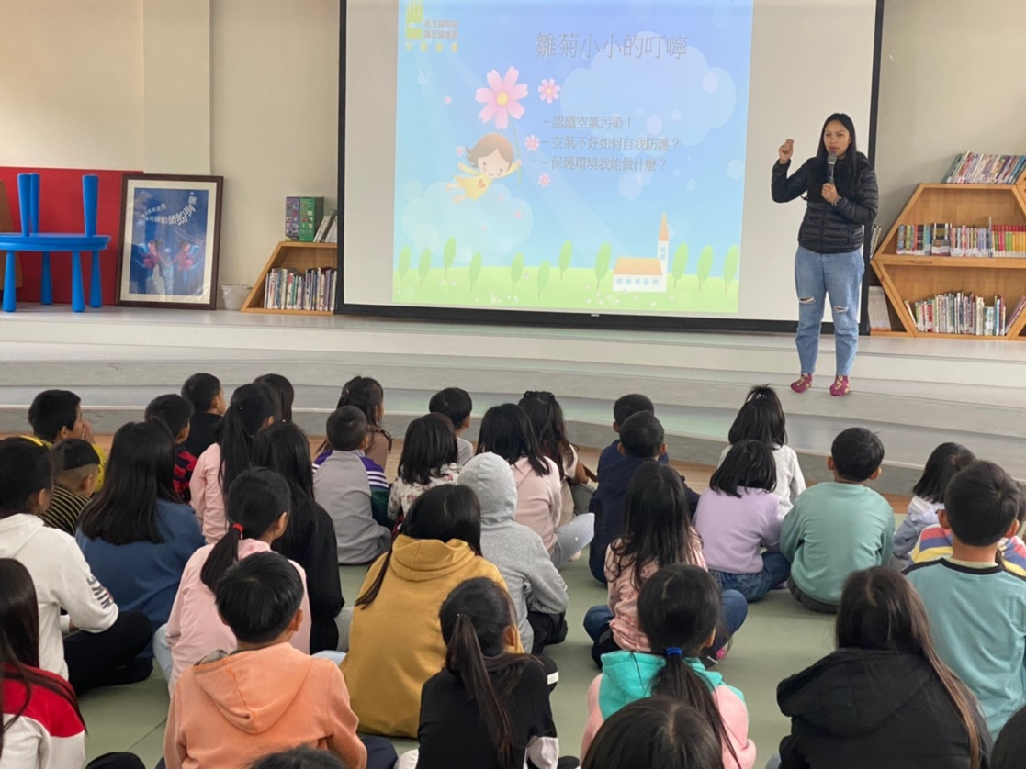
認識空氣污染與自我防護
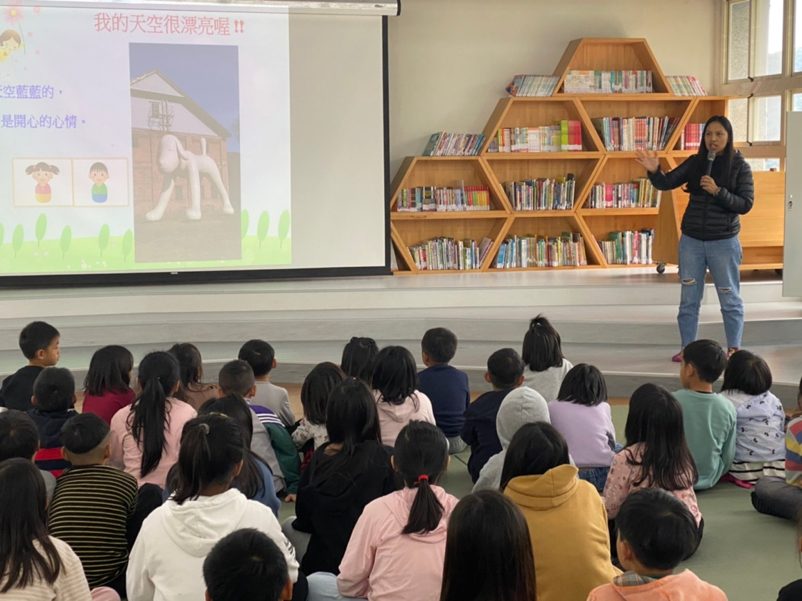
PM2.5與測站指標的意涵

